新 书 推 荐

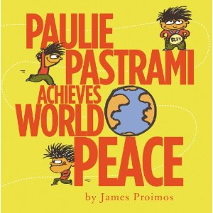
中文书名：《维护世界和平的保利》
英文书名：Paulie Pastrami Achieves World Peace
作 者：James Proimos
出 版 社：Little, Brown Books for Young Readers
代理公司：ANA
出版日期：2009年
页 码：40页
年 龄：4-8
开 本：250 x 250 mm

内容简介：

七岁的小保利（Paulie）看起来并无过人之处：他吹不响口哨，有时甚至会穿错袜子，在体育比赛中往往也是最后一名。可是，他却有一个伟大的目标——他要维护世界和平！他能做到么？

保利（Paulie）从小事做起，他开始对小动物友善，然后对更多更大的动物友善；他对土地与植物友善，为植物浇水、朗读，倾听小河的歌唱；他对身边的人友好，为自己曾经的过失而道歉，按时上学，认真听讲，与朋友分享午餐，与朋友分担悲伤与喜悦……这些事情看似微不足道，却改变了保利（Paulie）的生活，也影响了整个班上的同学，为大家营造了一个和平友善的环境，保利（Paulie）也深受大家喜爱。然而他还有更大的梦想——在爸爸的带领下，去了更多的地方——家具世界、玩具世界、运动世界……，他的足迹越来越广，他和平友善的行动也传到四面八方。

保利（Paulie）实现了他的和平使命！平凡如保利（Paulie）的小孩，都能够成为了不起的“和平使者”。无论我们的年龄高低，能力大小，其实我们每个人都可以从小事做起，从自己做起，开始行动，成为是传播爱与美好的“和平使者”，创造更美好的世界！

内文图画:
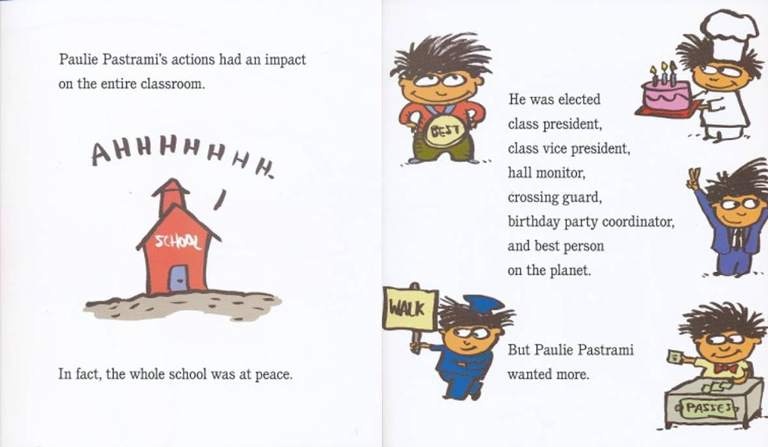

作者简介：

James Proimos 曾经创作过多部儿童读物，同时他也参与电视节目的制作以及动画片剧本的创作，和Paulie一样，他认为自己从事的工作与维护世界和平有关。 目前，他与他可爱妻子以及一群可爱的动物们居住在自己的农场里。

谢谢您的阅读！
请将回馈信息发至：黄家坤
安德鲁﹒纳伯格联合国际有限公司北京代表处
北京市海淀区中关村大街甲59号中国人民大学文化大厦1705室, 邮编：100872
电 话：010-82509406
传 真：010-82504200
Email：Jhuang@nurnberg.com.cn

网 站：Http://www.nurnberg.com.cn

